Option « Hôtelier - Restaurateur»

Ce dossier est décliné en deux parties :

La première propose un outil de diagnostic qui permettra aux équipes éducatives de cibler l’état d’appropriation des compétences « CM » menant aux SIPS du schéma de passation de l’option.

La seconde expliquera des méthodes de différenciation à mettre en place suite à l’évaluation diagnostic préalable.

Activités diagnostiques en vue de situer l’élève dans la maîtrise des attendus des compétences CM.

Objectif :
L'évaluation diagnostic est effectuée en amont d'une action de formation ou d'une séquence d'apprentissage. Elle a pour but de fournir un état des lieux des acquis des élèves et permet d'éclairer l'enseignant sur des questions aussi diverses que : Que savent-ils déjà ?

- Situer le niveau d’acquisition des compétences afin de remédier ou de continuer les apprentissages.
- Cette observation ne doit pas être contraignante, ni solennelle comme lors d’une épreuve certificative.

Ces moments d’évaluation en début d’année concernent :
En 6e : les SIPS 2, 3 et 4.
Les compétences de la SIPS 1 pourront être mobilisées tout au long de l’année et être certifiées lors des dernières épreuves (SIPS 8 et 9).

Evaluation diagnostic de la SIPS 2 :
« Réaliser un service simplifié en cuisine »

Tâche à réaliser
Proposer une activité mobilisant un ensemble d’apprentissages significatif.
Pour y arriver, l’élaboration d’une planification verticale est incontournable.
Vous devez donc, l’élaborer avec les enseignants de 5e.

Sur base de fiches techniques de fabrication :
- Effectuer la réception et l’entreposage des marchandises.
- Effectuer la mise en place, les cuissons et l’envoi d’un menu simple (dresser et envoyer sur assiette).
- sélection du matériel en fonction de la fiche technique et de la quantité à préparer/Nettoyage et épluchage des légumes/Taillage (brunoise ou julienne ou macédoine/Hachage d’un légume/Habillage d’une volaille ou viande/Cuisson mixte ou cuisson par expansion/Fond lié ou sauce mère/Sauce (émulsion froide stable)/1 féculent et 2 légumes/1 pâte de base/1 fruit travaillé.
- Effectuer la remise en ordre.

Consignes
Ces consignes vont dépendre des apprentissages de l’année passée et de la tâche demandée. Elles doivent être réalistes, claires et peu nombreuses.

Grille d’évaluation
Cette grille doit vous permettre d’aller à l’essentiel de votre observation.
 | Observation | Décisions
Pertinence des étapes de contrôle de la réception jusqu’au rangement :
- La correspondance entre les marchandises mises à disposition et les fiches techniques est contrôlée et les défauts de correspondance sont identifiés.
- La gestion des denrées est assurée.
- …
Respect de la procédure de la mise en place :
- Le matériel et les produits nécessaires aux recettes sont réunis et bien agencés sur le poste de travail.
- Les techniques reprises dans les fiches techniques sont respectées.
- La chronologie des opérations de production est efficace.
- …
Qualité du produit fini :
- Le produit est commercialisable.
- Le dressage des assiettes est soigné, harmonieux.
- L’envoi est coordonné.
- …
Respect des règles de sécurité, d’hygiène, d’environnement, de rangement :
- Les bonnes pratiques d’hygiène et de sécurité sont respectées.
- L’entreposage, la conservation des aliments et le tri des déchets sont conformes.
- La cuisine et ses annexes répondent au plan de nettoyage de l’entreprise.
- L’attitude générale est professionnelle.

Evaluation diagnostic de la SIPS 3 et 4 :
« MEP d'une table de 4cts, service simplifié »

Tâche à réaliser
Proposer une activité mobilisant un ensemble d’apprentissages significatif.
Pour y arriver, l’élaboration d’une planification verticale est incontournable.
Vous devez donc, l’élaborer avec les enseignants de 5e.
- la mise en place de la salle ;
- l’accueil des clients (y compris dans une 2e langue de l’arrivée à l’installation à table) et la prise de commande des boissons ;
- le service d’un apéritif, des eaux et bières, des vins, d’une boisson chaude ;
- le service à l’américaine ;
- la remise en ordre.

Consignes
Ces consignes vont dépendre des apprentissages de l’année passée et de la tâche demandée. Elles doivent être réalistes, claires et peu nombreuses.

Grille d’évaluation
Cette grille doit vous permettre d’aller à l’essentiel de votre observation.
 | observation | remarques
La mise en place :
- Le matériel est bien choisi.
- Les techniques de mise en place sont respectées.
- La chronologie et le timing des opérations sont respectés.
- …
La communication :
- L’accueil est de qualité (y compris dans une deuxième langue).
- Les demandes des clients sont prises en compte.
- …
Cohérence du service :
- La chronologie et le suivi du service sont respectés.
- Les techniques sont appliquées.
- …
Le rangement :
- L’entreposage, le tri des déchets et de la vaisselle sont conformes.
- La salle et ses annexes sont propres et rangées selon le plan de nettoyage de l’établissement.
- Les bonnes pratiques d’hygiène et de sécurité sont respectées.
- L’attitude générale est professionnelle.
- …

Proposition de méthode de différenciation.

2.1 schéma représentatif
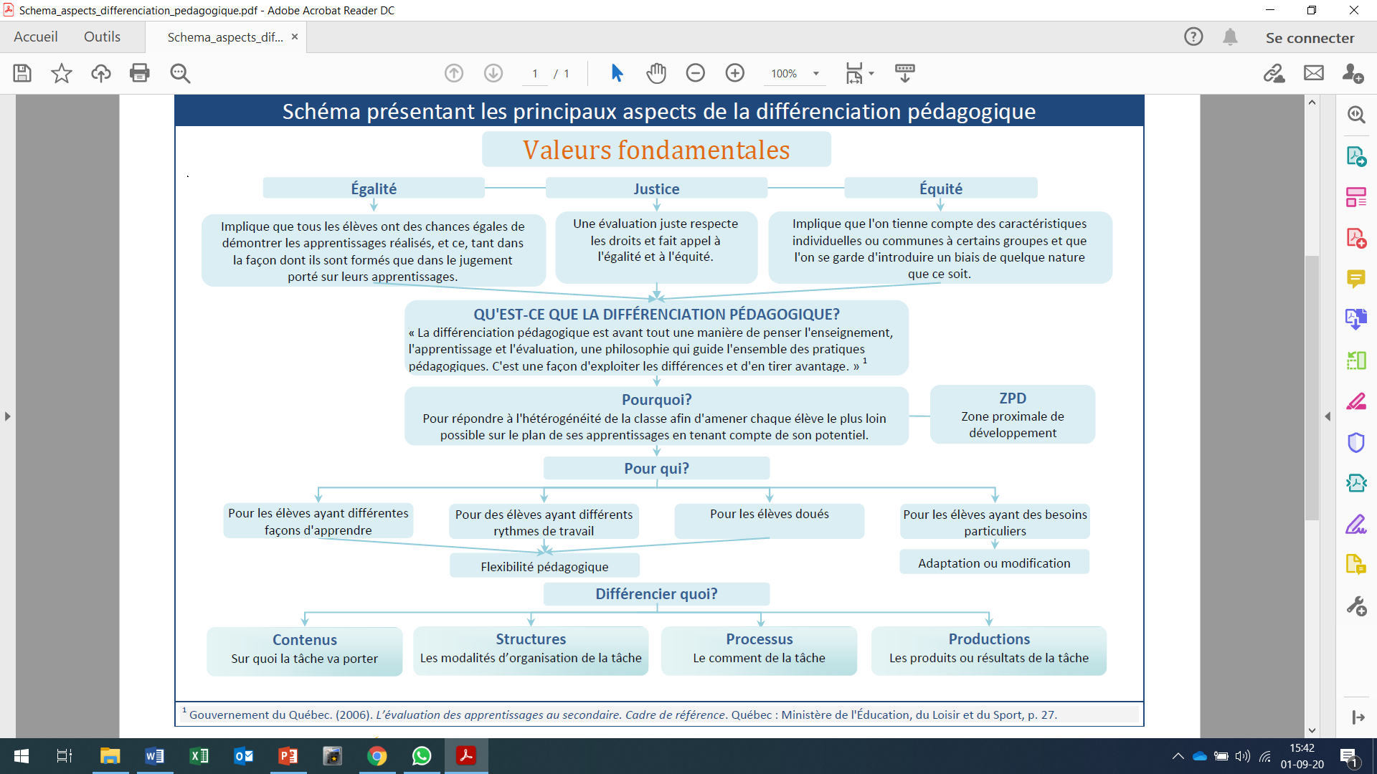
Source : différenciation.org

2.2 Pourquoi différencier ?

2.3 vos possibles…

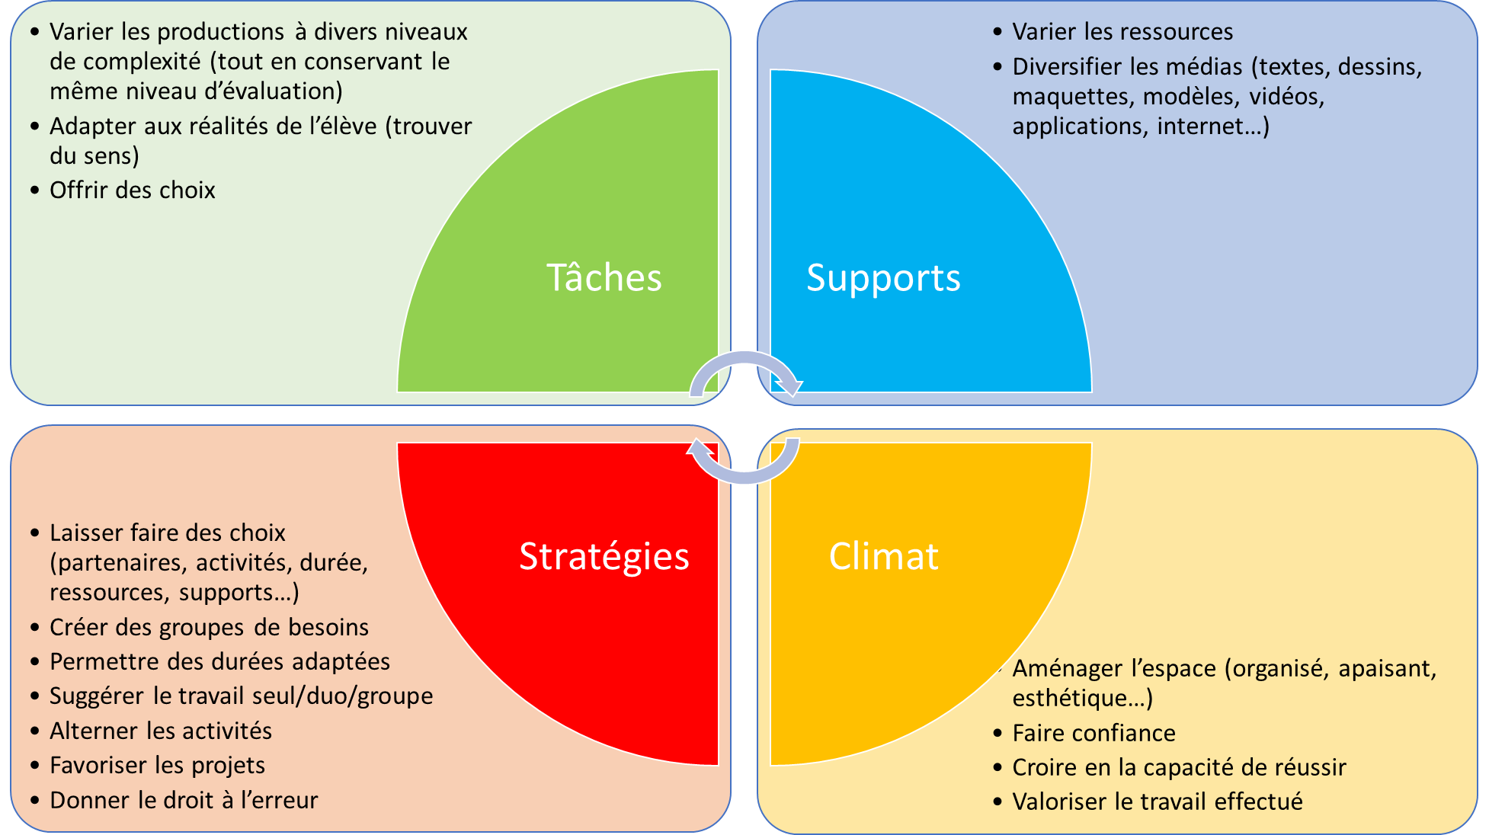

2.4 planification des apprentissages
Il s’agit dans cette partie, de sélectionner les méthodes d’apprentissage en fonction des relevés objectifs du diagnostic. Pour une même production, l’équipe éducative pourrait proposer des parcours différents.

Production attendue :
exemple : le dressage d’une table de restaurant.
ELEVES | Tâches | Supports | Stratégies | Climats
1 | - Sur base d’un menu imposé, l’élève dressera la table des clients | / | Seul | 50’
2 | - L’enseignant dresse la table des clients.  - Les élèves dressent la leur en se référant à celle de l’enseignant |  | X erreurs acceptées | 50’
3 | - L’enseignant dresse une table selon un menu imposé en commettant des erreurs.  - L’élève repère les erreurs commises et les commente |  | / | 30’
…

